IV областной чемпионат «BabySkills»
Трое дошкольников подготовительной к школе группы МБДОУ д/с № 8 «Звездочка» г.о.г. Кулебаки приняли участие в IV областном чемпионате «BabySkills» в дистанционном формате среди воспитанников муниципальных дошкольных образовательных учреждений и учащихся начальных классов средних и основных образовательных школ Нижегородской области в номинациях : «Безопасность на дороге», «Ресторанный сервис», «Дошкольное воспитание».
Цель проведения Чемпионата – демонстрация элементарных профессиональных умений в разных профессиях на основе ранних профессиональных проб детей старшего дошкольного возраста и младшего школьного возраста.
Наши участники достойно выступили на Чемпионате и получили Дипломы победителей в своих номинациях. Наставники, подготовившие дошкольников, также были отмечены сертификатами IV областного чемпионата BabySkills.
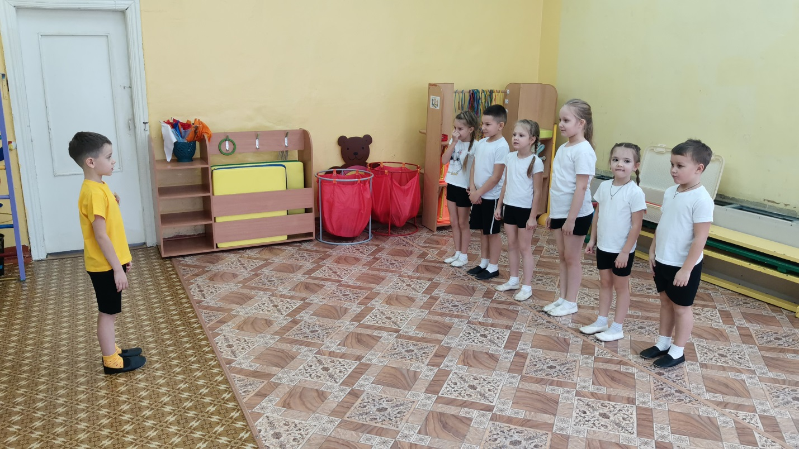
Никольский Александр – победитель в номинации «Талантливый воспитатель» компетенция «Дошкольное воспитание»,
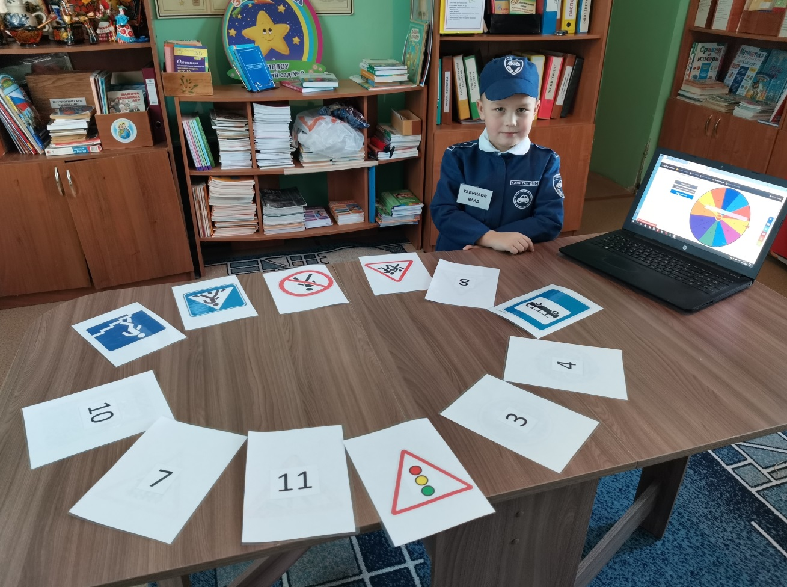
Гаврилов Влад – победитель в номинации «Знаток дорожного движения» компетенция «Безопасность на дороге» ,
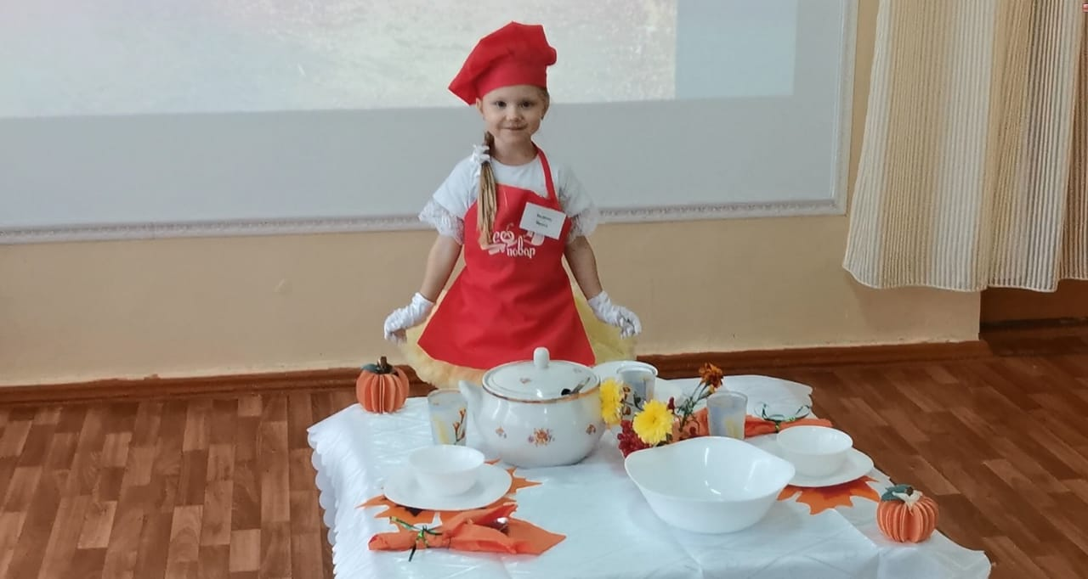
Веснина Ирина – победитель в номинации «Профи ресторанного сервиса» компетенция «Ресторанный сервис»

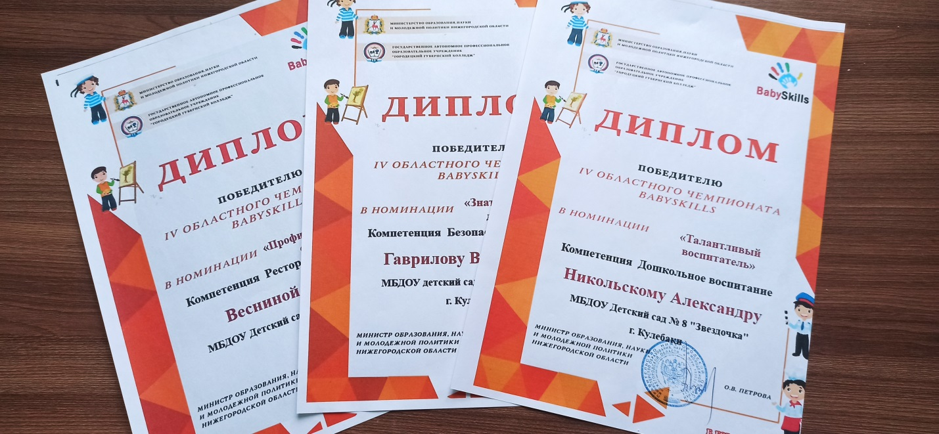

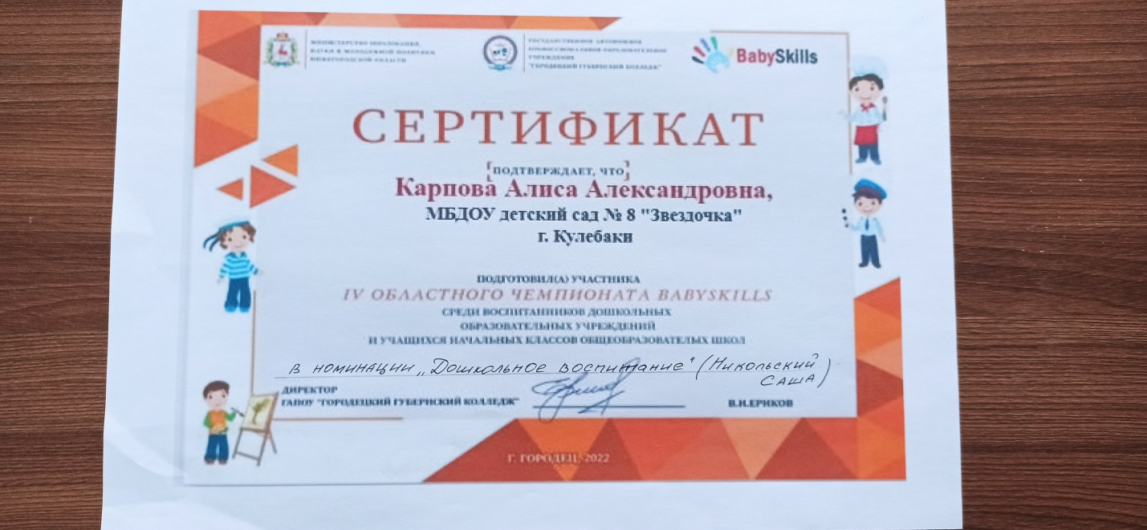

Организатором IV областного чемпионата «BabySkills» в дистанционном формате среди воспитанников муниципальных дошкольных образовательных учреждений и учащихся начальных классов средних и основных образовательных школ Нижегородской области является «Государственное автономное профессиональное образовательное учреждение «Городецкий Губернский колледж».

